EUROPEAN KIDS ATHLETICS GAMES opět v Brně
Za podpory nejvyšších představitelů statutárního města Brna, Jihomoravského kraje a nově i ministerstva školství, mládeže a sportu bude Brno hostit v září atletickou mládež z celé Evropy.

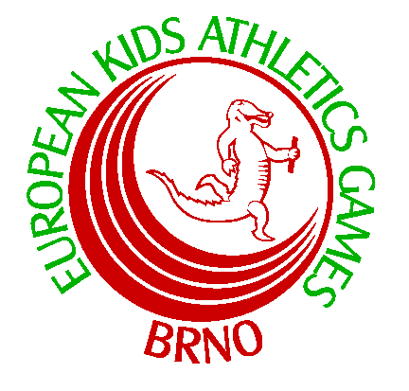

Jedná se o jedinečnou konfrontaci žákovských kategorií z celé Evropy po jednotlivých ročnících od roč. 1998, 1999, 2000,2001,2002 a mlad. a ve vypsaných disciplinách pro jednotlivé kategorie. Pro děti je připraven dvoudenní program nabitý nejen atletikou, ale i doprovodným programem. Všichni si jistě z Jihomoravské metropole odvezou mnoho zážitků, kamarádských vztahů, pro vítěze jsou připraveny tradičně originální kolekce speciálních medailí a diplomů s logem her a všichni účastníci obdrží pamětní medaile a diplomy. Již v této době se registrují přihlášky atraktivních družstev z Anglie, Německa, Slovenska, Maďarska, Malty, Litvy, Lotyška, Ruska, Polska, Itálie, Rumunska a dalších. Mistři ČR žactva ve vypsaných disciplinách na European kids athletics games budou startovat vyjma dopravy na náklady pořadatele /po mistrovství ČR budou finanční prostředky vráceny/.

Pořadatelé, kteří v loňském roce představili účastníkům EKAG světové celebrity jako olympijskou vítězku Mirku Knapkovou a nebo mistryni Evropy Denisu Rosolovou připravují i pro letošní ročník zajímavý program na slavnostní zahájení, které bude tradičně probíhat pod umělým osvětlením. V letošním roce je velký předpoklad účasti více jak jednoho tisíce atletů z celé Evropy. Tímto vyzýváme zájemce o účast na této prestižní soutěži, aby se předběžně přihlásili nejpozději do 30.června 2013!!!! Předběžnou přihlášku oddílu a podrobné informace o EUROPEAN KIDS ATHLETICS GAMES najdete na internetových stránkách http: www.cibasport.cz
Vzhledem k obrovskému zájmu o tyto závody, nutné rezervaci ubytování a výroby pamětních medailí, nemůžeme akceptovat přihlášky po 30.červnu 2013!!!!!!

Ctibor Nezdařil
ředitel závodu

